МИНИСТЕРСТВО ОБРАЗОВАНИЯ, НАУКИ И МОЛОДЕЖНОЙ ПОЛИТИКИ КРАСНОДАРСКОГО КРАЯ
ГОСУДАРСТВЕННОЕ БЮДЖЕТНОЕ ПРОФЕССИОНАЛЬНОЕ ОБРАЗОВАТЕЛЬНОЕ УЧРЕЖДЕНИЕ КРАСНОДАРСКОГО КРАЯ
«АПШЕРОНСКИЙ ЛЕСХОЗ-ТЕХНИКУМ»

Исследовательская работа на тему: «Изучение современного состояния древостоя на территории памятника природы «Массив самшита колхидского» и разработка рекомендаций по оптимизации его площади с учётом повреждения самшита колхидского самшитовой огнёвкой»

Автор:
Варельджан Андрей Андреевич
студент II курса, группа 21, ГБПОУ КК «АЛХТ»
Специальность 35.02.01. Лесное и лесопарковое хозяйство
Краснодарский край, г. Апшеронск

Руководитель: преподаватель ГБПОУ КК «АЛХТ» Бондарева Г.А.

Апшеронск, 2020г.

Содержание

 |  | С.
 | Введение | 3
1 | Экологическая характеристика самшита вредителя колхидского | 6
2 | Методика работ | 10
2.1 | Местоположение, видовой состав и возрастная структура древостоя | 10
3 | Распространение и состояние самшита в пределах памятника природы «Массив самшита колхидского» | 13
3.1 | Распространение самшита | 13
3.2 | Состояние самшита | 14
4 | Результаты и предлагаемые мероприятия по сохранению самшита и оптимизации территории памятника природы «Массив самшита колхидского» | 18
5 | Предлагаемое изменение границ | 20
 | Заключение | 22
 | Список использованных источников | 23

Введение

Самшит колхидский (Buxus colchica) – реликтовый колхидско-лазистанский вид с небольшим числом ограниченных мест произрастания на Кавказе и стремительно сокращающейся численностью на грани полного исчезновения, занесённый в Красные книги МСОП, Российской Федерации, Республики Адыгея, Краснодарского края, а также Азербайджана и Грузии. На территории Российской Федерации самшит колхидский произрастает в Республике Адыгея и Краснодарском крае. Cамшитовые леса обладают уникальным рекреационным потенциалом. Благодаря своей вечнозелёной листве и мху - неккера курчавая, свисающему с ветвей, самшитовые леса выглядят необычно и красиво [5].

В России произошла самая настоящая экологическая катастрофа. В течение нескольких лет от уникальных реликтовых самшитовых лесов региона не осталось и следа. Этой проблеме была посвящена монография, которая вышла при участии специалистов Сочинского национального парка и Института леса РАН. Большинство ученых основной причиной гибели самшита колхидского считает Самшитовую огнёвку — опасного инвазивного вредителя из отряда чашуекрылых.
Проблема: гибель самшита колхидского повсеместно на территории Краснодарского края
Целью работы являлось изучение современного состояния древостоя на территории памятника природы республиканского значения «Массив самшита колхидского» и разработка рекомендаций по оптимизации его площади с учетом повреждения самшита колхидского самшитовой огневкой на территории Цицинского участкового лесничества Подразделения «Майкопское лесничество» Управления лесами РА на площади 1824,6 га. В процессе исследований было проведено изучение лесного участка геоботаническими и лесопатологическими методами, дана характеристика современного состояния вида, подвергшегося воздействию самшитовой огнёвки, предложены рекомендации по оптимизации площади памятника природы «Массив самшита колхидского».
Задачи:
- изучить историю вопроса произрастания Самшита колхидского на территории Краснодарского края;
- изучить вредителей и болезни самшита колхидского;
Актуальность: самшитовые леса это уникальные природные объекты, которые являются пристанищем многих видов эндемиков растительного и животного мира. Сохранение и восстановление самшита колхидского, приоритетная задача ведущих ученых и лесоводов нашей страны.
Предмет: фитопатологическое состояния самшитников на территории памятника природы республиканского значения «Массив самшита колхидского»
Объект: самшитники естественного происхождения, повреждения самшита колхидского самшитовой огневкой на территории Цицинского участкового лесничества Подразделения «Майкопское лесничество»
Степень изученности: начальная стадия. Для озеленения Олимпийской столицы осенью 2012 года вместе с посадочным материалом (самшитом вечнозелёным — Buxussemper virens L.) из Италии на территорию Большого Сочи была завезена самшитовая огнёвка (Cydalimaperspectalis Walker, 1859 (Lepidoptera, Crambidae) – бабочка из семейства Огнёвки-травянки, или Травяные огнёвки). За год от самшита вечнозелёного, применяемого в городском озеленении, на улицах курорта практически не осталось и следа. За неимением самшита вечнозелёного, огнёвка переключила своё внимание на аборигенный самшит колхидский. Первый случай «покушения» огнёвки на самшит колхидский был зафиксирован сотрудниками Сочинского национального парка в сентябре 2013 года, о чём было незамедлительно сообщено в Министерство природных ресурсов, с просьбой разрешить провести защитные обработки насаждений самшита биологическими и химическими препаратами. К сожалению, согласно Федеральному закону «Об особо охраняемых природных территориях» от 14.03.1995 № 33 национальные парки отнесены к категории особо охраняемых природных территорий, на которых «запрещается любая деятельность, которая может нанести ущерб природным комплексам и объектам растительного и животного мира». Поэтому разрешения на обработку массивов самшита получено не было. В результате произошла массовая эпифитотия огнёвки в окрестностях Сочи. В августе 2014 года категория угрозы сохранения региональной популяции самшита колхидского возросла с «Угрожаемой» до «Критической» («Critical»). К 1 октября 2014 года площадь самшитовых лесов, пострадавших от огневки составила 253 га (от общей площади насаждений самшита колхидского, составляющей 1863 га). На северном макро склоне Кавказа самшит пока оставался нетронутым [7]. Были предприняты попытки остановить распространение самшитовой огневки.
Эулофид - Chouioia cunea Yang, 1989 (Hymenoptera, Eulophidae) это –эффективный паразитический энтомофаг, способный уничтожать до 100% куколок ряда хвое-и листогрызущих вредителей из отряда чешуекрылых. Этот энтомофаг уже прошёл успешные испытания в очагах массового размножения американской белой бабочки, листоверток, шелкопряда-монашенки. Ранее он уже выпускался на территории Абхазии, Грузии, а также части территории Краснодарского края. В марте 2015 года в очагах распространения самшитовой огнёвки было выпущено 1262000 особей эулофида. Несмотря на это площадь пострадавших самшитовых лесов к 01.10.2015 увеличилась с 253 до 1049.3 га, то есть эулофид не смог остановить распространение огнёвки [5].
Затем была предпринята попытка выпуска хищной осы-энтомофага Euodynerusposticus Herrich-Schaeffer, 1841 (Hymenoptera, Vespidae). В Сочинском национальном парке были установлены ульи Фабра, в 8 гнездовьях которых находилось 1000 ос E. posticus. Складчатокрылая оса E. posticus охотно заселяет ульи Фабра, строит в них гнезда, в ячейки которых самки запечатывают парализованных гусениц бабочек разных семейств, в том числе и семейства огнёвок. Последующие осмотры ульев Фабра показали, что осы по какой-то причине игнорировали гусениц самшитовой огнёвки (может быть их, как и птиц, не устраивало высокое содержание алкалоидов в тканях гусениц). Ячейки ульев были заполнены другими видами гусениц отряда Lepidoptera [3].
Далее научные сотрудники Центра паразитологии Института проблем экологии и эволюции им. А.Н. Северцова РАН Б.А. Борисова предприняли попытку борьбы с огнёвкой с помощью размноженных в искусственных условиях аборигенных штаммов энтомопаразитических грибов, собранных на территории Сочинского национального парка. По данным Б.А. Борисова в лабораторных условиях была установлена высокая смертность гусениц, вызванная штаммом LGl-S14 Beauveria bassiana и штаммом SNP-08 Isaria fumosorosea. Эксперименты, проведённые с этими штаммами в полевых условиях, оказались не эффективными по причине большого количества осадков, выпадающих на Сочинском побережье. Ливневые осадки попросту смывали нанесённые на листья споровые суспензии. Опыты с добавлением в рабочие суспензии биогенного прилипателя Липосама — средства для защиты от смывания, положительного эффекта «приклеивания» и защиты от смывания не дали. Даже если бы всё пошло по плану, грибным агентам для поражения 70-90% гусениц потребовалось 80-10 дней, что очень долго, если учесть, что при массовой численности огнёвки от листьев самшита не остаётся и следа всего за одну неделю.
Осмотр 42-ух феромонных ловушек, ранее установленных на территории Сочинского национального парка также не дал результата.
Новизна: работы по исследованию последствий влияния самшитовой огневки на реликтовые насаждения самшита колхидского ведутся с 2013 года по настоящее время, но и сегодня нет уверенности в решении данной проблемы. В связи с этим поиски решения ситуации продолжаются.
Методы исследований: эмпирический, опытно – экспериментальный.

1. Экологическая характеристика самшита вредителя колхидского
Самшит колхидский (Buxus colchica Pojark) вечнозелёное растение, произрастающее в виде куста или небольшого дерева высотой до 20 - 21 м[2]. Кора бледно-серовато-жёлтая, гладкая или слегка трещиноватая, тонкая (не более 0,5 см). Листья по форме сильно варьируют, но чаще всего эллиптические или яйцевидно-эллиптические, на вершине тупые, реже выемчатые; кожистые, сверху тёмно-зелёные, блестящие, снизу бледно-зелёные матовые, голые на коротких опушённых черешках. Длина листьев варьирует от 1 до 3 см, а ширина – от 0,5 до 1,5 см (Рис.1).

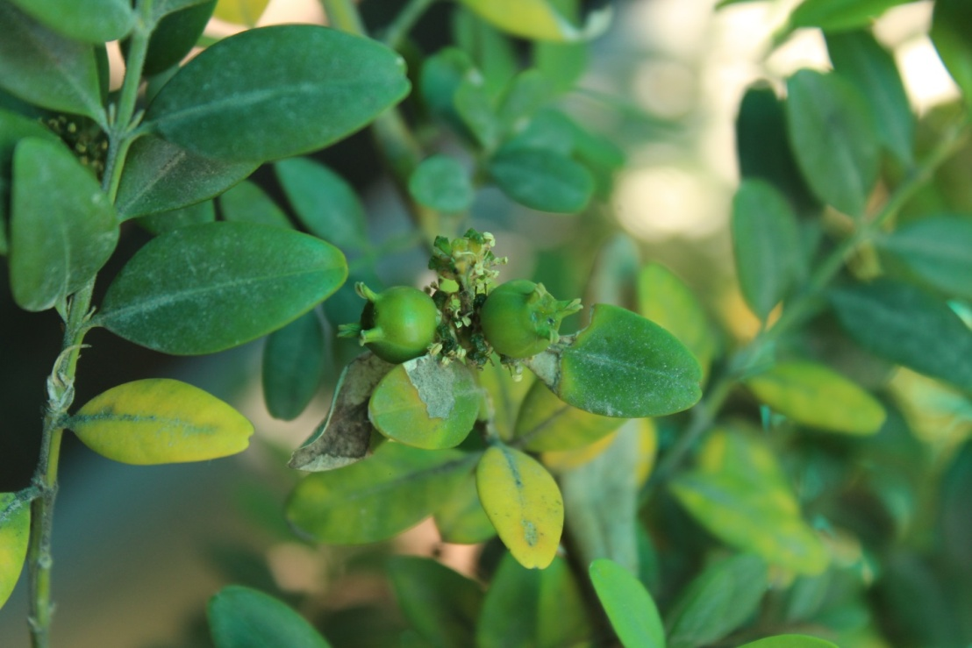
Рисунок 1. Самшит колхидский (Buxus colchica Pojark.)

Цветки сидячие, пазушные в головчатых соцветиях, на вершине соцветия обычно пестичные, снизу тычиночные. Тычиночные цветки с одним прицветником и двумя парами сросшихся у основания листочков околоцветника, наружные зеленовато-бурые, внутренние желтоватые, немного длиннее наружных, 2 - 2,5 мм длины и 2 мм ширины. Тычинки в 2 раза длиннее цветков околоцветника; рудимент завязи колонковидный с четырьмя продольными бороздами, 1,7 - 2 мм длины; пестичные цветы с 4 - 7 чешуевидными покровами; завязь верхняя. Плод – коробочка яйцевидно-шаровидная, плотная, 8 - 9,5 мм длины, 4,5 - 5 мм ширины с рожками 1,5 - 2 мм длинной. Семена чёрные, блестящие, удлинённо-эллиптические, с боковыми гранями и округлой спинкой, с элайозомой на верхушке (Зернов, 2005).
Цветение начинается на Черноморском побережье в феврале-марте, а в горах в марте-апреле; плодоношение происходит в июне-августе.
Это реликтовый колхидско-лазистанский вид. В России он распространён по своей северной границе ареала с небольшим числом мест произрастания[3,4]. Вид занесён в Красную книгу Российской Федерации, Краснодарского края, Республики Адыгея и включён в Красный список МСОП-1997 [3-5].
На территории Республики Адыгея самшит естественно произрастает в среднем течении реки Цица[4]. Лесной участок с его участием постановлением Кабинета Министров Республики Адыгея № 191 от 25 октября 2004 г. был выделен в ООПТ регионального значения «Массив самшита колхидского». Он является самым крупным участком компактного произрастания вида на северном макросклоне Кавказского хребта.
Кроме самшита на территории ООПТ присутствуют другие редкие и реликтовые виды (Тисс ягодный - Taxus baccata L., клекачка колхидская - Staphylea colchica Stev., красавка кавказская – Atropa caucasica Kreyer), включённые в Красные книги федерального и регионального значения. В подлеске и напочвенном покрове распространены различные представители колхидской флоры: лавровишня, падуб, иглица и др.
В настоящеевремяучастки самшита на склонах Главного Кавказского хребта значительно повреждены, а частью уничтожены специфическим вредителем – самшитовой огнёвкой (Cydalima perspectalis)[9].
Эта бабочка относится к семейству травяные огнёвки (Crambidae) (Рис.2), родиной которой являются страны Восточной Азии: Китай, Япония, Корея, Индия и др. [ 8 ].
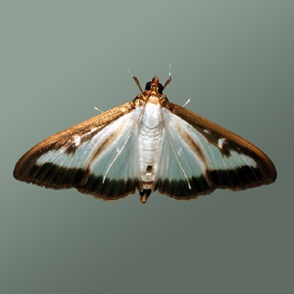
Рисунок 2. Бабочка самшитовой огнёвки (Cydalima perspectalis).
Кладка яиц производится на кормовом растении. Она представляет собой полупрозрачную желатиновую массу, содержащую 5-20 яиц. Гусеницы проходят 5-7 линек (Рис. 3) и после завершения питания окукливаются в паутинных коконах и комках сухих листьев, как на самшите, так и на соседних деревьях (Рис.4). Зимуют гусеницы второго – третьего возраста.
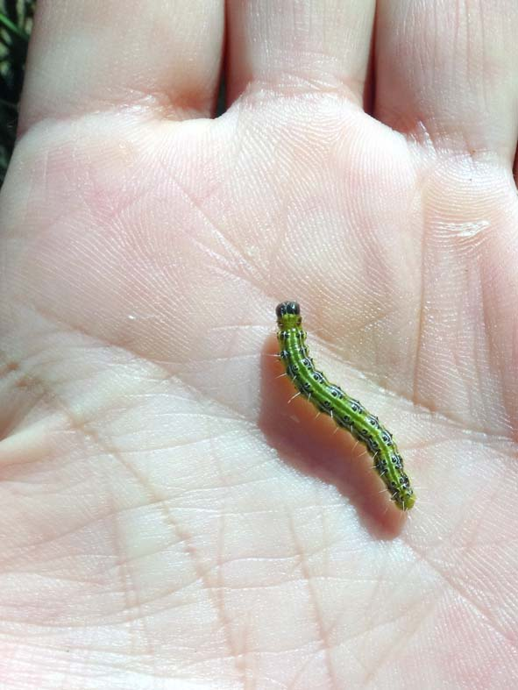
Рисунок 3. Гусеница самшитовой огнёвки.
В условиях тисо-самшитовой рощи, (Хоста), бабочки образуют до 4-х поколений в год, на северном макросклоне главного Кавказского хребта – до трёх. Поколения самшитовой огневки перекрываются между собой. Одновременно можно наблюдать гусениц разных возрастов, куколки и имаго.
Пороговые температуры для развития яиц, гусениц и куколок варьируют в диапазоне 8 –12 ˚С. Зимующие стадии легко переносят морозы в условиях Северо-Западного Кавказа. В зависимости от температуры развитие личинок занимает от 17 до 87 дней.
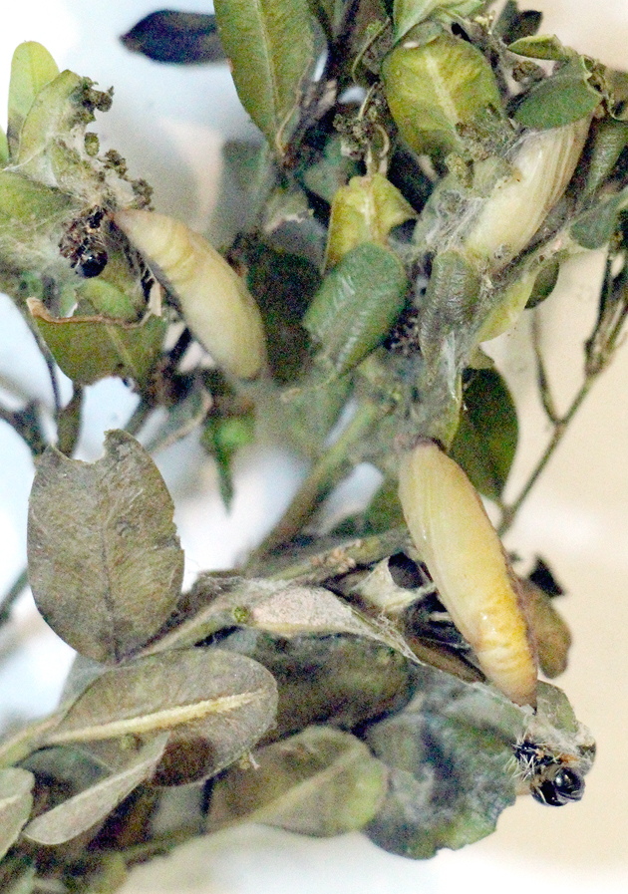
Рисунок 4. Куколки самшитовой огнёвки
В лабораторных условиях имаго могут жить до двух недель. Основным кормовым растением являются различные виды самшита. Гусеницы объедают листву, а также кору с дистальных участков ветвей. Отмеченыслучаиканнибализма. (Гниненкоидр. 2014).
Арендатором Цицинского участкового лесничества ЗАО «Цица», по согласованию с Управлением лесами по Республики Адыгея, было принято решение о проведении обследования самшитников в границах памятника природы.

- Методика работ

Полевые исследования по оценке состояния растений самшита выполнены согласно Руководства по планированию, организации и ведению лесопатологических обследований, 2000 [11].
Для привязки лесотаксационных карт-схем к местности использовались космоснимки и топографические карты, полученные при помощи программы SasPlanet. Их обработка и заполнение атрибутивных таблиц проводилась в среде программы MapInfo. Описание, уточнение мест произрастания самшита, возрастной структуры древостоя выполнено на основе лесотаксационных материалов и полевых исследований.
Обработка данных проводилась общепринятыми статистическими методами с использованием пакета программ MicrosoftExcel.

2.1. Местоположение, видовой состав и возрастная структура древостоя
Памятник природы "Массив самшита колхидского" расположен в пределах Цицинского участкового лесничества Подразделения Управления лесами по Республике Адыгея «Майкопское лесничество» на площади 1824,6 га(рис. 5).
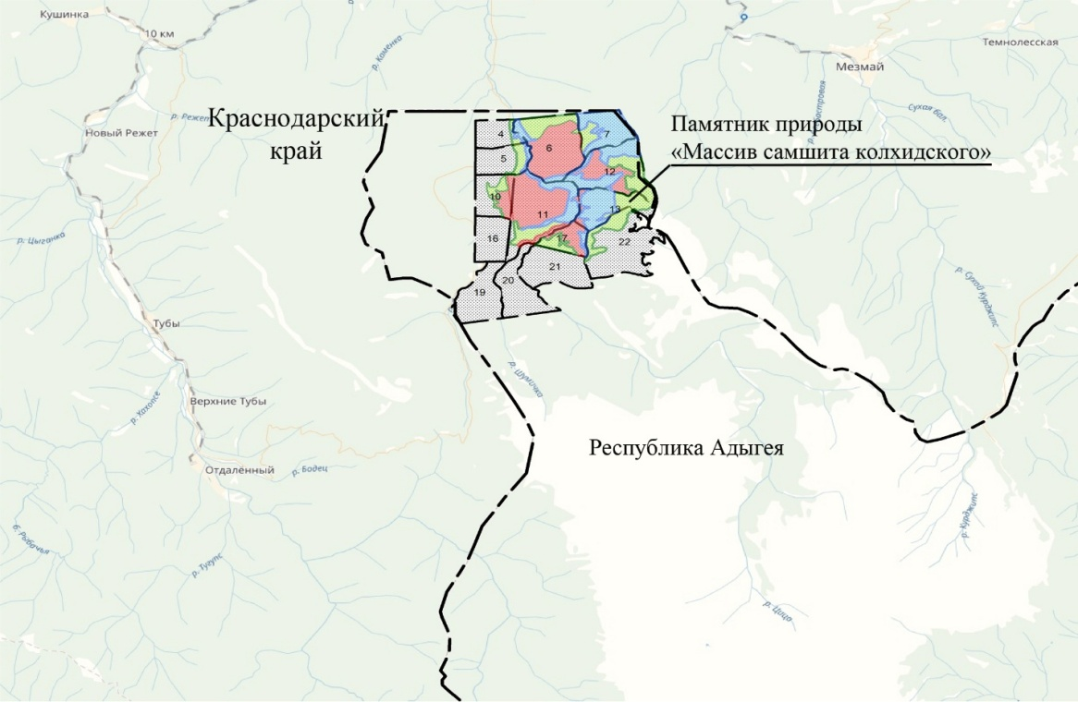
Рисунок 5. Местоположение памятника природы «Массив самшита колхидского»

Здесь выделены следующие зоны:
- зона экстенсивной рекреации 531 га.– квартал 4 выделы 16, 19; квартал 5 выдел 9; квартал 6 выделы 1, 20, 21; квартал 7 выделы 1 - 4, 6 - 11, 13 - 20; квартал 11 выделы 2, 5 - 9, 15 - 17, 22, 23; квартал 12 выделы 1, 3 - 7, 11, 14 - 16, 24; квартал 13 выделы 2, 3, 6 - 8, 13, 14; квартал 17 выделы 3, 4;
- зона покоя 760,6 га– квартал 6 выделы 8 - 19, 22, 23, 24; квартал 10 выделы 8, 11, 14, 18, 19, 22 (50%); квартал 11 выделы 1, 3, 4, 10 - 14, 24, 27, 30; квартал 12 выделы 2, 12, 17, 20; квартал 13 выделы 1, 11; квартал 17 выделы 1, 2, 5 - 7, 13 - 15.
- охранная зона - 533 га квартал 4 выделы 6, 25, 26, квартал 5 выделы 6 - 8, 19, 20, 24, 25, 32, 34, квартал 6 выделы 2 – 7, квартал 7 выделы 5, 12, квартал 10 выделы 10, 12, 13, 22, 23, квартал 11 выделы 19 - 21, 25, 26, квартал 12 выделы 8 - 10, 13, 18, 19, 21 - 23, 25, 26, квартал 13 выделы 4, 5, 12, 15, 16, квартал 17 выделы 8 - 12, 16, квартал 22 выделы 1, 3, 4, 10, 11, 16, 23, 27, 32, 37. Расположение зон представлено на (рис.6).
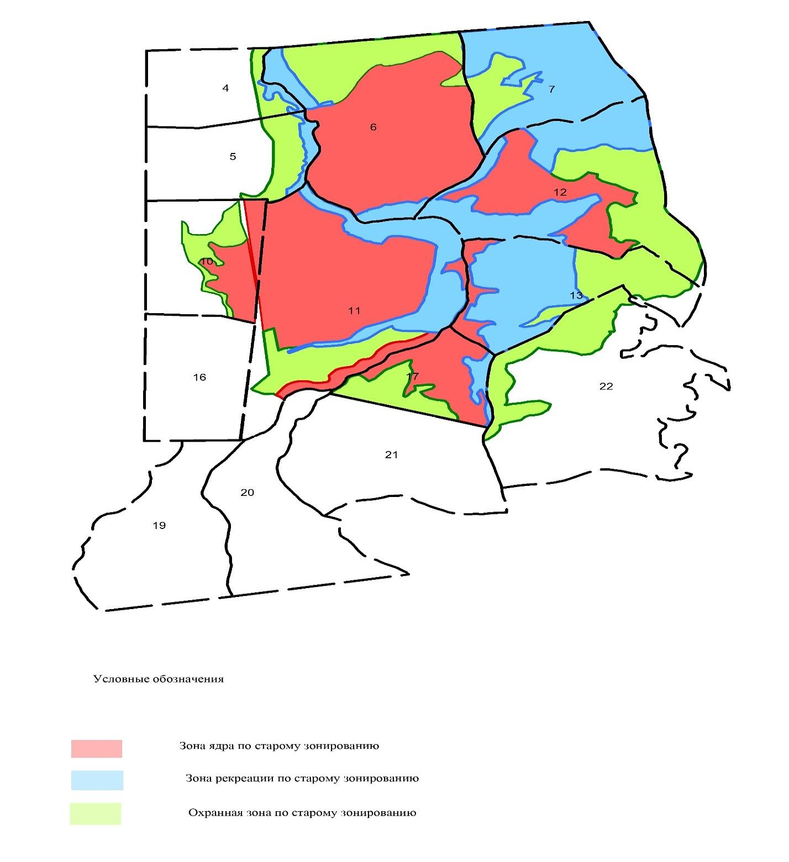
Рисунок 6. Зонирование памятника природы «Массив самшита колхидского»

Орфографически памятник природы располагается в среднем течении по обеим берегам Цица. Территория преимущественно занята буком и пихтой. В качестве примеси из лиственных встречается дуб, ясень, граб, клен, липа в разном соотношении в составе. Во втором ярусе, а на некоторых участках и в первом, а так же в подлеске произрастает самшит. В центральной части территории памятника на правом берегу реки Цица первый ярус смешано-широколиственных лесов дополняет ещё один федерально охраняемый вид – тисс ягодный(Taxus baccata), (кв.12, выдел 1, 2; квартала 7 выдел 17).
Буко-пихтарники и букняки приурочены к верхним частям рельефа правобережья Цицы и поднимаются вплоть до субальпийских лугов и скальных выходов Лагонакского хребта.
Возрастная структура древостоев памятника природы «Массив самшита колхидского», представлена на рис.7. Наиболее часто встречаемый в таксационном описании возраст древостоев колеблется от 100 до 150 лет. Основная часть перестойных древостоев располагается на правом, более крутом берегу реки Цица. Эти места труднодоступны или недоступны для наземной техники.
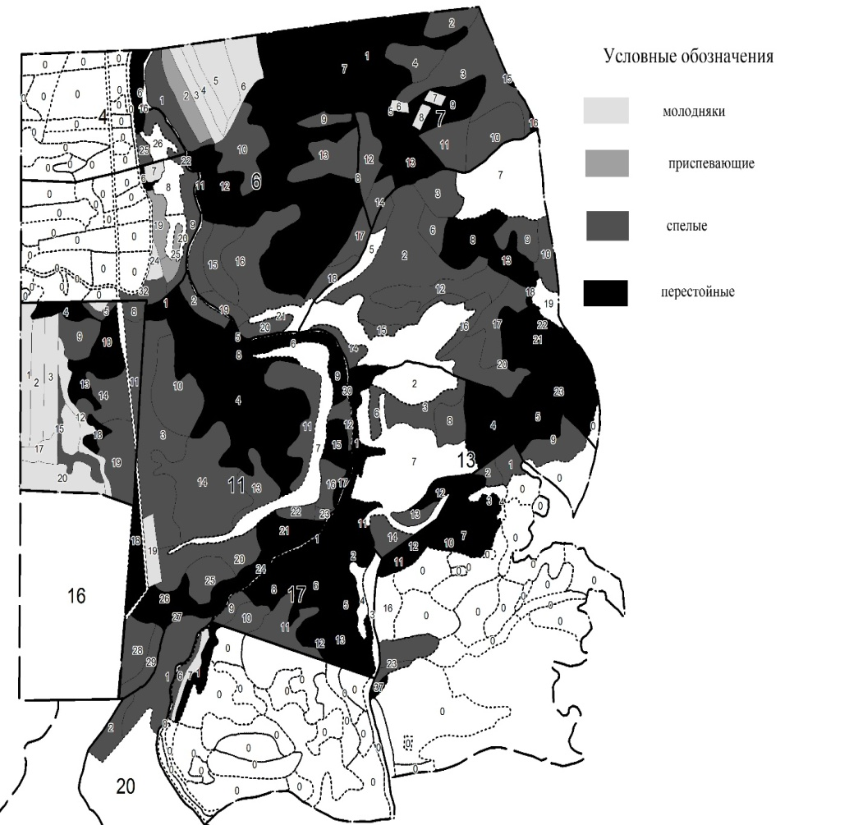

Рисунок 7. Карта-схема распределения древостоев по возрасту на территории памятника природы «Массив самшита колхидского»

- Распространение и состояние самшита в пределах памятника природы «Массив самшита колхидского»

  - Распространение самшита
На территории памятника природы самшит колхидский с разной долей участия произрастал на всей площади. Основная его часть сосредоточена на относительно некрутых склонах правого и левого берега р.Цица в кварталах 6 и 11. Здесь ониногдавстречается в составе первого яруса древостоя,или формирует густой второй ярус с участием не ниже 8 единиц в составе, либо присутствует в подросте.
В кварталах 7, 12 и 17 самшит произрастает по крутосклонным берегам крупных балок, берущих начало на Лагонакском хребте. Здесь он был зафиксирован только во втором ярусе и подросте (рис.8).
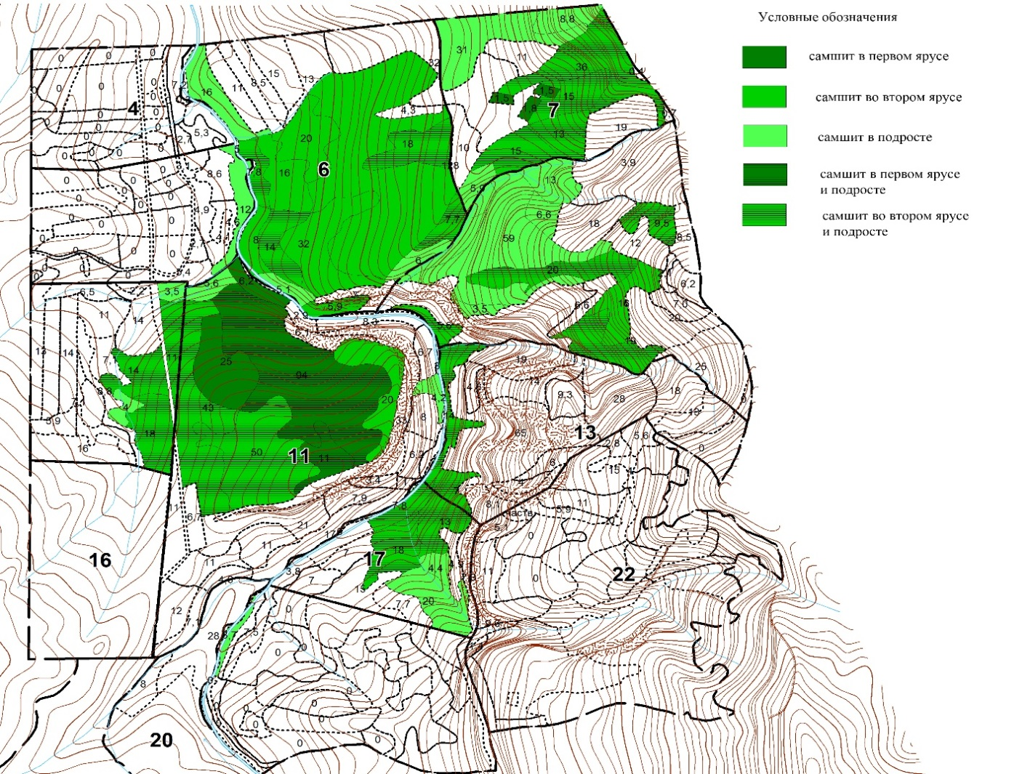

Рисунок 8. Распространение самшита на территории памятника природы «Массив самшита колхидского»

  - Состояние самшита
В 2013 году, домассовой вспышки самшитовой огнёвки, специалистами ЦЗЛ Республики Адыгея было проведено выборочное обследование самшита колхидского в границах природного парка «Массив самшита колхидского» на площади 780,6 га. Результаты представлены на (рис.9).

Рисунок 9. Состояние самшитников памятника природы «Массив самшита колхидского» до и после развития очага самшитовой огнёвки

В заключении отмечается, что основными причинами ослабления самшитников в этом периодеявляются с болезни, вызванные патогенными грибами. Среди них ведущая роль принадлежит Cylindrocladium buxicola Henricot и Volutella buxi DC (Berk.).
На основе опроса специалистов выявлено, что в последующие 2015 – 2017 гг. у ослабленных, но не успевших погибнуть, деревьев самшита можно было проследить явные признаки живого состояния. Они частично восстанавливали крону, наблюдалось цветение и плодоношение.
При обследовании в августе – сентябре 2018 г на территории памятника отсутствовали древостои нормального состояния. Здесь преобладали сильно ослабленные и усыхающие древостои, а незначительная часть относилась к категории ослабленных (рис.9). Дефолиация растений составляла не менее 95%.

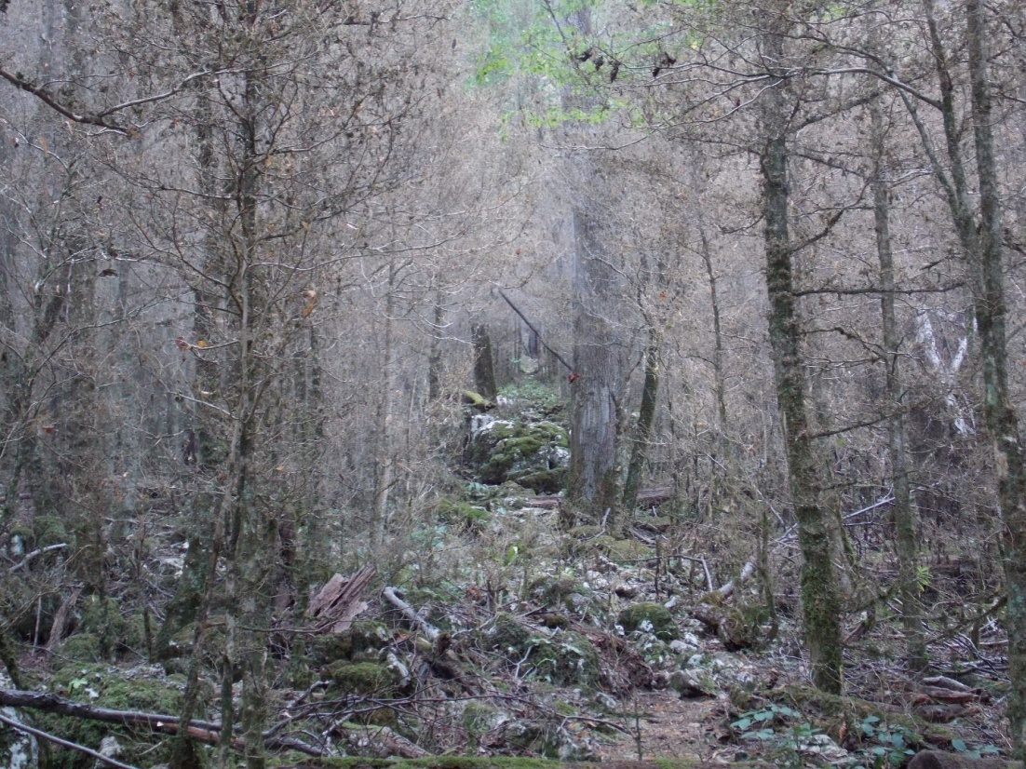
Рисунок 10 – Усыхающий древостой самшита

На большей части территории – до 80 %, из-за наличия повреждённых деревьев самшита в осенний период сложилась пожароопасная обстановка. Крутые склоны и отсутствие хороших подъездных путей делали невозможным проведение эффективных работ по тушению лесных пожаров (рис.10).
На участке отмечено куртинное появление редких всходов самшита 0,5–6 шт./м².
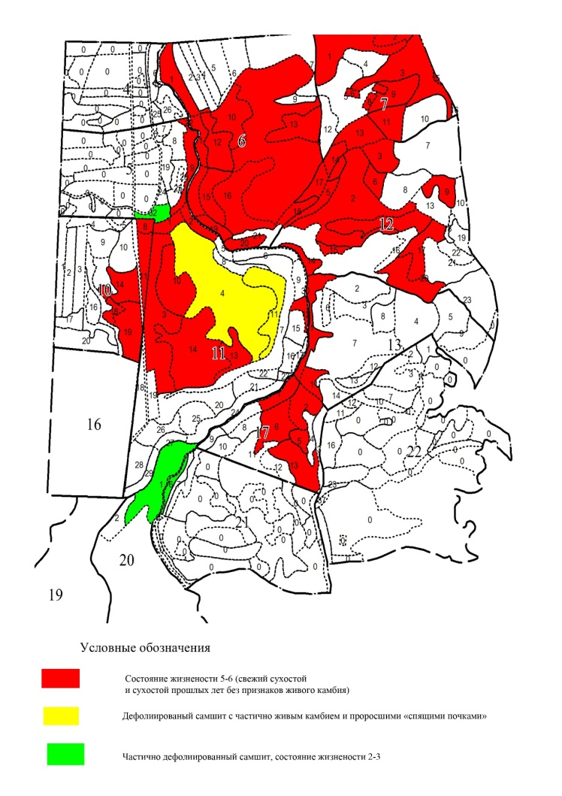

Рисунок 11. Состояние самшитников на территории памятника природы «Массив самшита колхидского» (осень 2018 г.).
В мае 2019 года, согласно дополнительного соглашения к договору о проведении работ на территории памятника природы повторно обследованы древостои с участием самшита колхидского в кв. 6 и 11 Цицинского лесничества на общей площади 389,7 га. Результаты наземного визуального лесопатологического обследования представлены на рис. 12 и 13.

Рисунок 12. Состояние древостоя самшита в 2019 г
Согласно полученным данным на обследованном участке преобладают сильно ослабленные и усыхающие древостои общая площадь которых составляет 40 и 45% соответственно. Нормальные древостои отсутствуют, а ослабленные занимают- 15% площади. Признаки жизни (отрастание водяных побегов) отмечены у 35% экземпляров самшита в сильно ослабленных древостоях квартала 11 и их практически полное отсутствие в квартале 6. Обследованием установлено наличие всходов самшита в обоих кварталах в количестве от 100 до 500 шт./га.
На правом берегу р. Цица участки отнесены к «насаждениям с утраченной устойчивостью», а на левом (выдела 4, 10, 11, 13,14 квартал 11) - к «насаждениям с нарушенной устойчивостью».
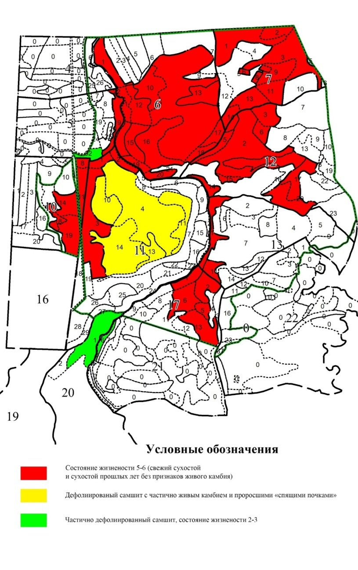
Рисунок 13. Состояние самшитников на территории памятника природы «Массив самшита колхидского» (2019 г.)
На данной территории в период обследования на отрастающих побегах и появившихся всходах самшитовой огнёвки не обнаружено. Её присутствие отмечено на участках в кв. 5 выдел 32 и кв. 20 выдел 1, где самшит хорошо сохранился в результате систематическим мерам борьбы с вредителем.
Гибель основной части самшита вызывает распад естественных биоценозов с его участием, однако наличие естественного возобновления и части растений живыми указывает на его сохранность как вида в популяции на северной границе своего естественного ареала.

4. Результаты и предлагаемые мероприятия по сохранению самшита и оптимизации территории памятника природы «Массив самшита колхидского»

В ближайшей перспективе сохранение естественных биоценозов с участием самшита маловероятно и, в большей степени, невозможно без проведения специализированных хозяйственных мероприятий. К числу первоочередных следует отнести борьбу с самшитовой огнёвкой, удаление погибших особей как источника патогенных грибов и высокой пожарной опасности, искусственное лесовосстановление самшита (посев, посадка или содействие естественному возобновлению), рубки неспособных возобновить крону особей с целью их порослевого возобновления.
Учитывая статус объекта, на данном участке возможно применение, в основном, биологических мер защиты растений. Однако, таких эффективных средств к настоящему времени не разработано.
Последующее восстановление ещё полностью не погибших особей самшита возможно за счёт порослевого возобновления. В этом случае из поросли, возможно, сформируются новые биоценозы с участием реликтового вида. Однако в данном случае так же потребуются истребительные мероприятия по защите самшита от огнёвки.
Восстановление самшита за счёт искусственного лесовосстановления потребует посевной и посадочный материал. Использование вегетативно размноженного материала может сопровождаться снижением генетического разнообразия восстанавливаемого вида [7]. Для получения семенного материала, ориентированного на максимальное генетическое разнообразие вида, целесообразно заложить лесосеменные участки в местах наиболее вероятного его разнообразия, обычно связанного с разнородностью лесорастительных условий (высотой над уровнем моря) и особенностями расселения вида[10, 11].
Для обеспечения насыщения участка пыльцой площадь каждого ВЛСУ определяется не менее чем в 3 га. Размещение ВЛСУ представлено на (рис.14).
Рекомендуемые участки располагаются в квартале 11 Цицинского участкового лесничества в выделах 4, 10 и 14, в квартале 5 выдел 32 и в квартале 20 выдел 1 (рис.14). В таблице 1 приводится таксационная характеристика древостоев указанных выделов и санитарное состояние самшита на весну 2019 года.
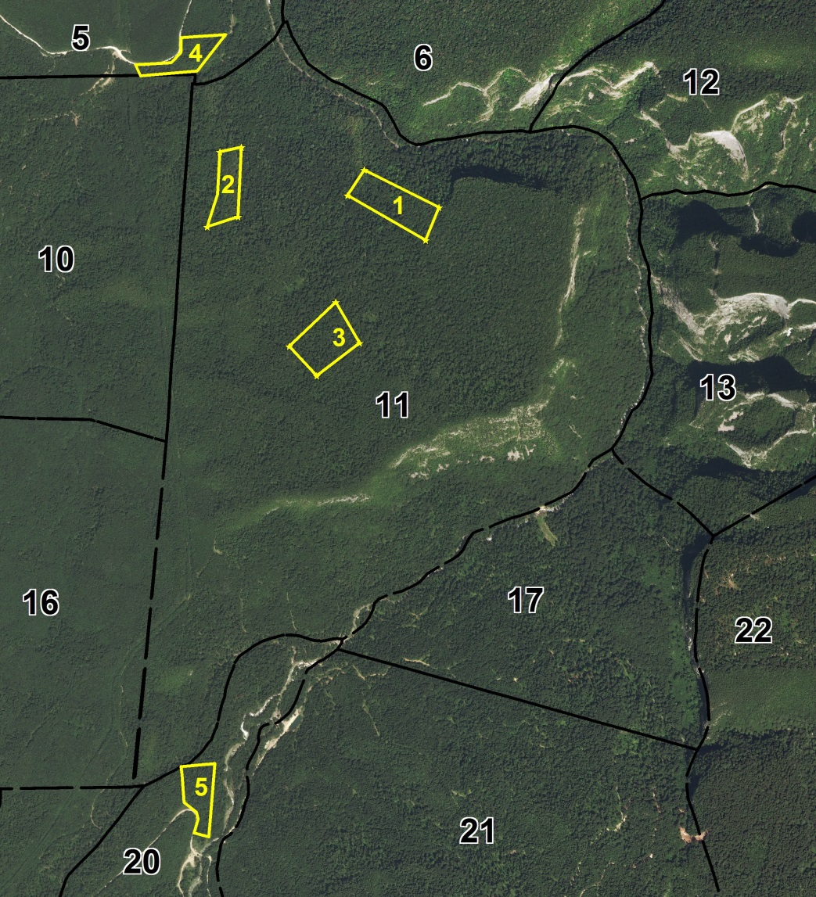

Рисунок 14. Произрастание самшита и размещение планируемых ВЛСУ.

В этих местах самшит имеет различную долю участия и располагается по всем орографических эшелонам.
Экспликация ВЛСУ приводится в приложениях 1-5.
Таблица 1. Таксационная характеристика и санитарное состояние самшита в местах планируемых ВЛСУ.
№ ВЛСУ | Квартал | Выдел | Состав | Возраст | Тип леса | Площадь ВЛСУ | Санитарное состояние самшита
1 | 11 | 4 | 3БК2БК1ДС1ЛП1Я1Г+ПК+СМ | 180 | СВБК | 5,5 | усыхающий
2 | 11 | 10 | 5Г2ДС2Я1ЛП+КЛО+БК+ПК+СМ | 130 | СВБК | 3,2 | усыхающий
3 | 11 | 14 | 4Я3Г1КЛ1ЛП1БК | 140 | СВБК | 5,0 | усыхающий
4 | 5 | 32 | 4БК1ДС2Г2БК1Г | 130 | СВБК | 3,1 | угнетённый
5 | 20 | 1 | 4ГШ2ДГ2Г1БК1ОЛЧ | 90 | СВДС | 3,2 | угнетённый

Для создания ВЛСУ необходимо осуществить выделение указанных участков на местности и законодательно. На них, в соответствии с существующими нормативами, будет возможно проведение комплекса лесозащитных и лесохозяйственных мероприятий, ориентированных на максимальное получение качественных семян.
Кроме того, указанные ВЛСУ послужат источником расселения вида вследствие естественного разноса семян (скатывание, разнос водными потоками, фауной и др.).

5. Предлагаемое изменение границ

Гибель части самшитовых насаждений, являющихся основой организации памятника природы на данной территории, планирование ВЛСУ инициирует целесообразность изменения границ памятника природы «Массив самшита колхидского». Предлагаемую изменённую территорию планируется установить в границах лесных кварталов №№ 7, 11,14, части кварталов 5, 6, 12, 13, 17, 20 (рис 18).
С учётом орографии здесь имеется возможность применения механизированных работ по защите от вредителей, болезней и пожаров.
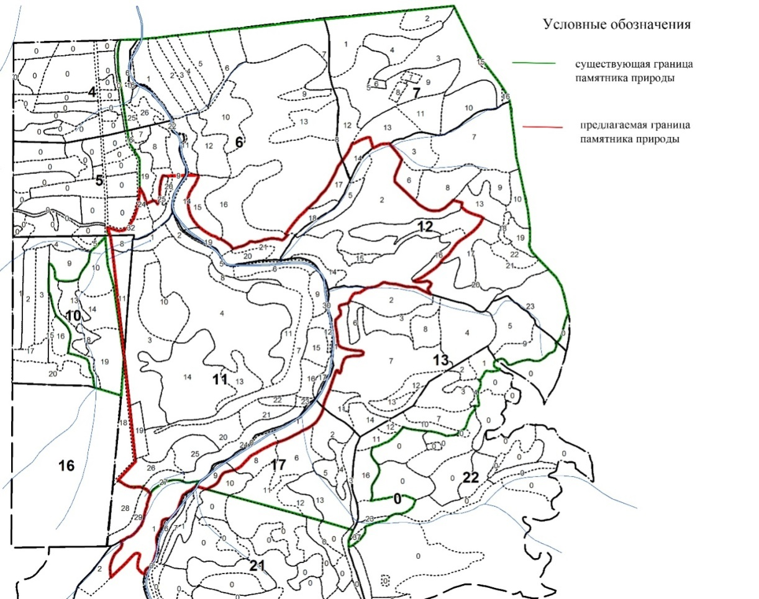

Рисунок 15.Существующая и предлагаемая границы памятника природы «Массив самшита колхидского».
До повреждения самшитовой огнёвкой на предлагаемых к исключению из состава памятника природы участках самшит имел незначительную долю участия и находился преимущественно в подлеске. В настоящее время здесь он, до 95 - 99% сильно повреждён или погиб. Участки расположены на крутых, недоступных для техники склонах. Проведение эффективных лесовосстановительных и других лесохозяйственных мероприятий здесь маловероятно.
Однако окончательный вывод об изменении границ памятника природы целесообразно сделать через 2-3 года на основе специального исследования с учётом будущего состояния самшитников.
Заключение

Лесная флора Кавказского заповедника заслуживает особой охраны и в первую очередь это самшит. Самшит растет очень медленно, и годичные кольца незаметны невооруженным глазом.
По данным исследователей, сегодня наблюдается повреждение самшита на площади более 1300 га, что составляет более 99 %.
В работе раскрыты причины гибели самшита колхидского, быстрого распространения самшитовой огневки.
По результатам наших исследований можно сделать выводы:
На обследованном участке преобладают сильно ослабленные и усыхающие древостои общая площадь которых составляет 40 и 45% соответственно. Нормальные древостои отсутствуют, а ослабленные занимают- 15% площади. Признаки жизни (отрастание водяных побегов) отмечены у 35% экземпляров самшита в сильно ослабленных древостоях квартала 11 и их практически полное отсутствие в квартале 6. Обследованием установлено наличие всходов самшита в обоих кварталах в количестве от 100 до 500 шт./га.
На правом берегу р. Цица участки отнесены к «насаждениям с утраченной устойчивостью», а на левом (выдела 4, 10, 11, 13,14 квартал 11) - к «насаждениям с нарушенной устойчивостью».
На данной территории в период обследования на отрастающих побегах и появившихся всходах самшитовой огнёвки не обнаружено. Её присутствие отмечено на участках в кв. 5 выдел 32 и кв. 20 выдел 1, где самшит хорошо сохранился в результате систематическим мерам борьбы с вредителем.
Гибель основной части самшита вызывает распад естественных биоценозов с его участием, однако наличие естественного возобновления и части растений живыми указывает на его сохранность как вида в популяции на северной границе своего естественного ареала.
Это исследование является промежуточным этапом в серьезной работе по восстановлению Самшита колхидского на территории Краснодарского края.

СПИСОК ИСПОЛЬЗОВАННЫХ ИСТОЧНИКОВ

- Лесной Кодекс РФ 2006 г., с изменениями и дополнениями от 15.05.2019г.
- Лесохозяйственный регламент Апшеронского лесничества от 2018 г., с. 422.
- Ширяева, Н.В. Вредные членистоногие и паразитная микофлора древесных растений Сочинского национального парка (справочник) / Ширяева Н.В., Гаршина Т.Д. – Сочи, 2000. – 40 с.
- Колганихина, Г.Б. Изучение динамики радиального прироста самшита колхидского в связи с его массовым усыханием в Сочинском национальном парке / Колганихина Г.Б. // Матер. межд. науч.техн. юбилейной конф. «Лесные экосистемы в условиях меняющегося климата: проблемы и перспективы», посвященной 100-летию кафедры лесоводства, лесной таксации и лесоустройства, Воронеж, 21-22 мая 2015 г. В печати).
- Газарян С. Адыгея. В верховьях реки Цице вырубают уникальные девственные леса. 2015.
- Грицевич А. Самшитовая огневка уничтожает реликтовые лесные массивы в Адыгее//http://www.kavkaz-uzel.ru/articles/266651/© Кавказский Узел.
- Гудкова Н. Перспективы и проблемы развития экологического туризма в Сочинском регионе в период подготовки и проведения Олимпийских и Паралимпийских зимних игр 2014 года // Инновации. Менеджмент. Маркетинг. Туризм (ИММТ-2013). Сочи: РИЦ ФГБОУ ВПО «СГУ», 2013. С.36–41.
- Гудкова Н.К. Олимпийский проект в Сочи: экологические аспекты// Academia. Архитектура и строительство. № 2, 2015.
- Ескин Н., Бибин А. Очаг самшитовой огневки в тисо-самшитовой роще // RL:http://media.wix.com/ugd/2da3f2_c168ba631bb346f4afd907a1fc693997
- Кравченко С. В Сочи Хостинская тисо-самшитовая роща оказалась под угрозой исчезновения из-за новой бабочки-вредителя. //http://www.kavkaz-uzel.ru/articles/248323/; © Кавказский Узел.
- Менькова А. Искусственные феромоны помогут избавить тисо-самшитовую рощу в Сочи от гусениц огневки.
- Рудомаха А. Экологическое преступление в долине реки Цице.
- Сергеева Е. Зеленый коридор для бабочки – огневки //http://yug.svpressa.ru/society/article/97230/
- Экологическая стратегия «Сочи-2014». М.: АНО ОК «Сочи-2014», 2009. С.12.
- Журнал. Карантин растений. Наука и практика. 2014. № 3.
- 80-летию основателя ИЭГТ КБНЦ РАН чл.-корр. РАН А.К. Темботова и 80-летию Абхазского государственного университета, Сухум, Абхазия 10-14 сентября 2012 г. - Сухум, 2012. – С. 16-17.
- Матер. юбилейной конф., посвященной 100-летию Батумского ботанического сада. – Батуми, 2013. – Ч. II. – С. 212.
- Петрозаводск: Карельский научный центр РАН, 2014. С. 38-49.
- Дворецкая, Е.В. Вспышка заболеваемости самшита колхидского в Сочинском национальном парке / Дворецкая Е.В. // Экологический Вестник Северного Кавказа. Т. 7. №2. - Краснодар, 2011. - С.
- Колганихина Г.Б. Годичная динамика состояния самшита колхидского и развитие цилиндрокладиоза в Сочинском национальном парке // Вестник МГУЛ – Лесной вестник, 2014. – № 6 (Т. 18). С. 202 – 209.
- Гниненко, Ю.И. Самшитовая огнёвка - новый инвазивный организм в лесах российского Кавказа / Гниненко Ю.И., Ширяева Н.В., Щуров В.И. // Карантин растений: Наука и практика, 2014. - № 3 (7). - С. 32 – 39.
- Колганихина, Г.Б. Массовое усыхание самшита на территории Сочинского национального парка и роль патогенных грибов в этом процессе / Г.Б. Колганихина // Вестник МГУЛ – Лесной вестник, 2013. – № 6 (98). – С. 117-124.
- Колганихина, Г.Б. Массовое усыхание самшита колхидского в Сочинском национальном парке: состояние, комплекс возбудителей болезней, динамика патологического процесса / Колганихина Г.Б. // Грибные сообщества лесных экосистем / Под ред. В.Г. Стороженко, А.В.
Руоколайнен. Т. 4. М.;
- Мепаришвили, Г. Внимание! Buxus colchica в опасности / Мепаришвили Г., Горгиладзе Л., Сихарулидзе З., Мепаришвили С. // Роль ботанических садов в сохранении разнообразия растений.
- Гасич, Е.Л. Новый для Абхазии вид Calonectria pseudonaviculata – возбудитель ожога самшита / Гасич Е.Л., Казарцев И.А., Ганнибал Ф.Б., Коваль А.Г., Шипилова Н.П., Хлопунова Л.Б., Овсянникова Е.И. // Микология и фитопатология. – 2013. – Т. 47. – № 2. – С. 129-131.
- Грабенко, Е.А. Ботаники бьют тревогу / Е.А. Грабенко // Кавказ заповедный, 2011. - № 4 (87). – С. 2.
- Колганихина, Г.Б. Усыхание самшита в Сочинском национальном парке / Колганихина Г.Б., Дворецкая Е.В., Туниев Б.С. // Горные экосистемы и их компоненты: Матер. IV Межд. конф., посвящ.
28. https://www.novayagazeta.ru .[Электронный ресурс].
29.http://indasad.ru/poleznye-stati/943-stratifikatsiya-i-skarifikatsiya-
semyan. [Электронный ресурс].
30.https://ru.wikipedia.org/wiki/%D0%9E%D0%B3%D0%BD%D1%91%D0%B2%D0%BA%D0%B0_%D1%81%D0%B0%D0%BC%D1%88%D0%B8%D1%82%D0%BE%D0%B2%D0%B0%D1%8F .[Электронный ресурс].

